Каковы сроки уплаты налогов на ЕНС?
11.03.2024
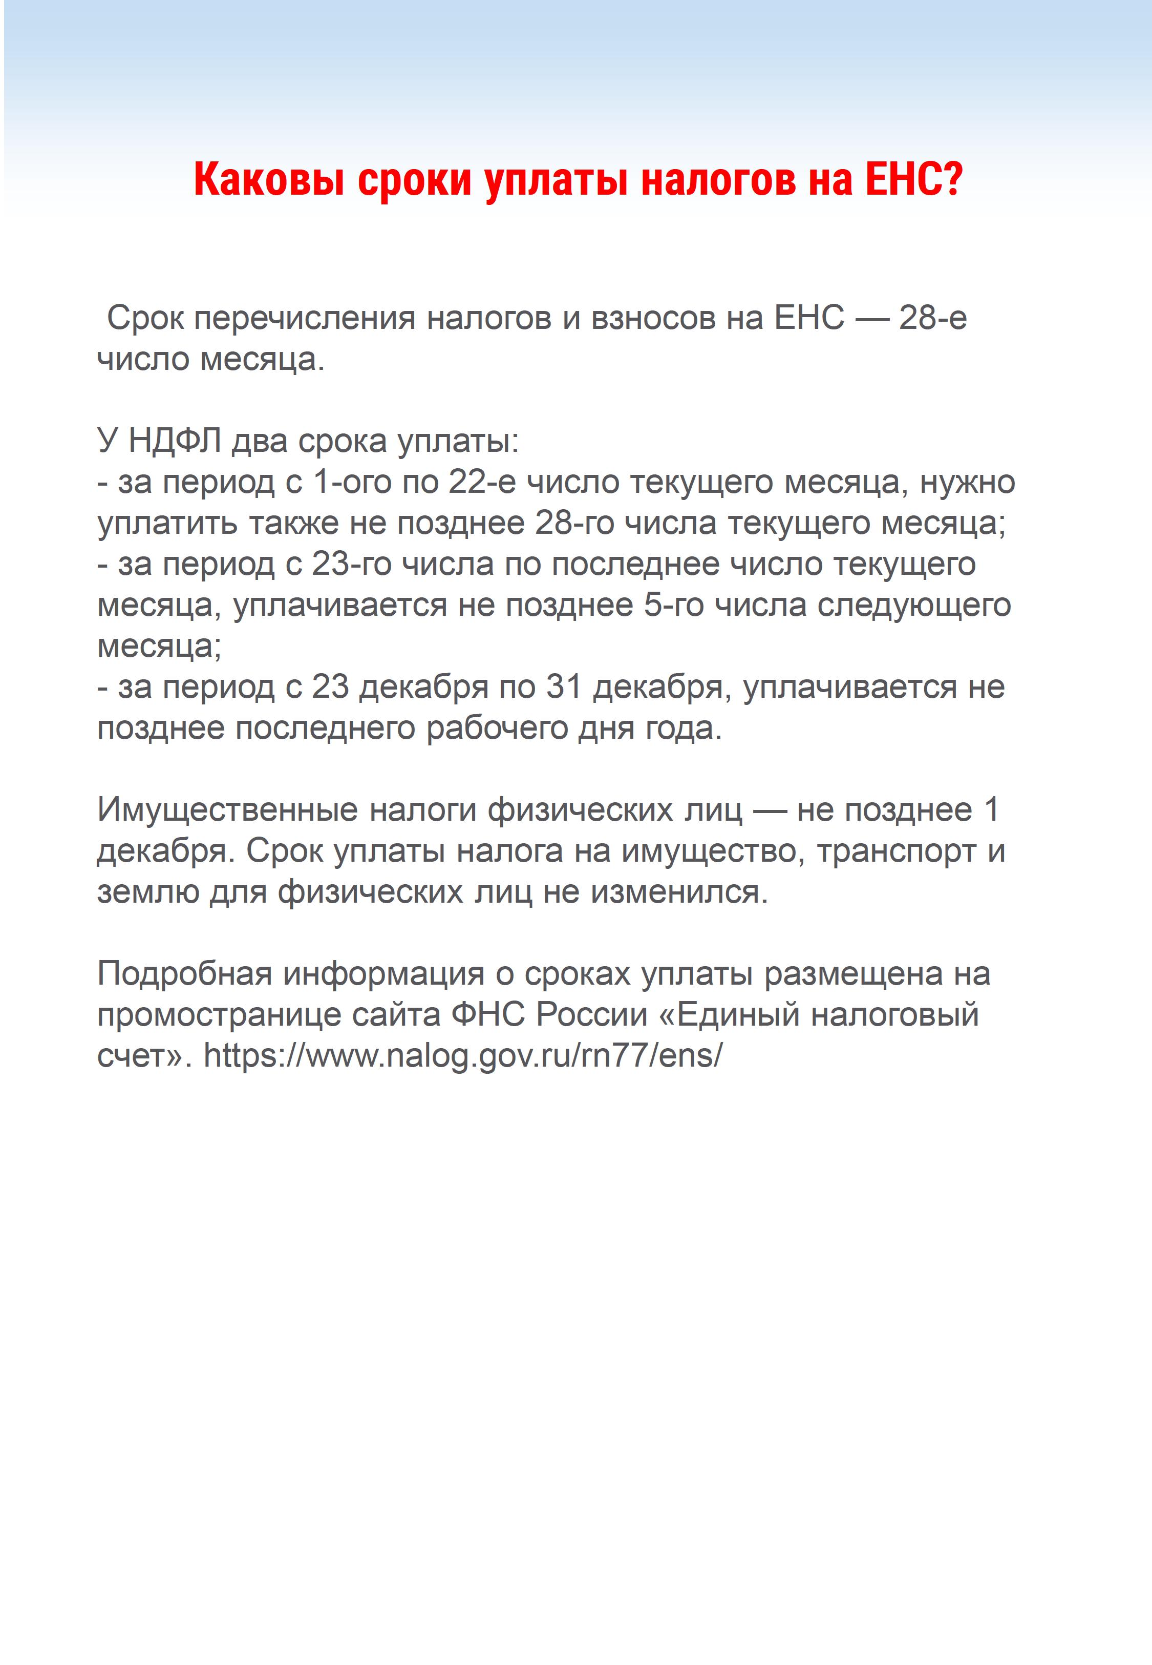

Адрес страницы: http://brateevo.mos.ru/safety-and-security/the-irs/detail/12224772.html
Управа района Братеево города Москвы

